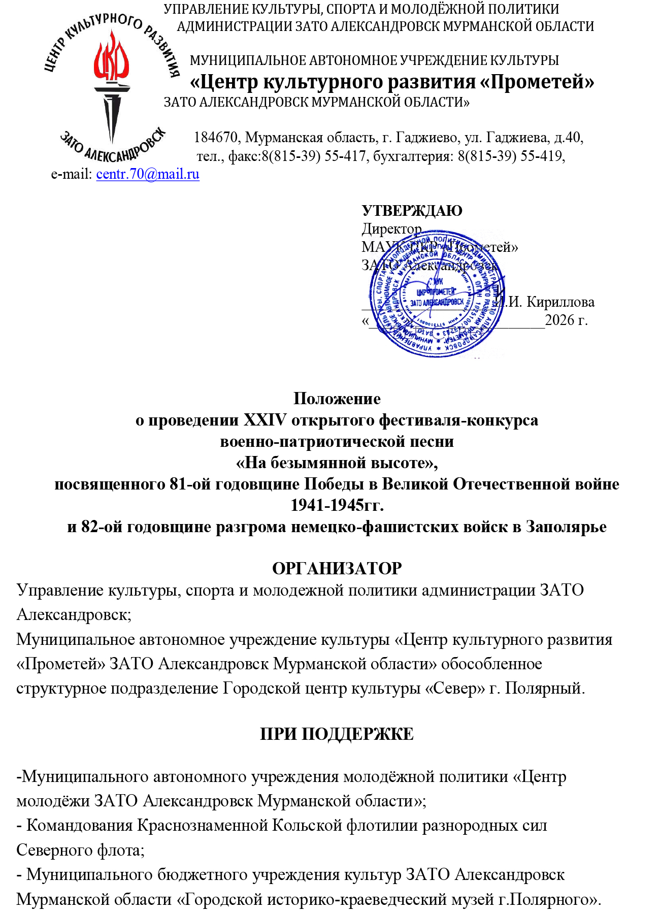
- ЦЕЛЬ ФЕСТИВАЛЯ-КОНКУРСА

XXIV открытый фестиваль- конкурс военно-патриотической песни «На безымянной высоте», посвященный 81-й годовщине Победы в Великой Отечественной войне 1941-1945 гг. и 82-летию со дня разгрома немецко-фашистских войск в Заполярье (далее фестиваль-конкурс), проводится с целью сохранения и возрождения песенного наследия времен Великой Отечественной войны, увековечения памяти погибших защитников Заполярья, укрепления гражданско-патриотического сознания общества и пропаганды современной отечественной патриотической музыки.

- ОСНОВНЫЕ ЗАДАЧИ ФЕСТИВАЛЯ-КОНКУРСА

- привлечение внимания исполнителей и слушателей к более глубокому изучению тематических песен времен Великой Отечественной войны и послевоенных лет;
- патриотическое и эстетическое воспитание детей, подростков и молодежи;
- популяризация песенного искусства и самодеятельной авторской песни;
- пропаганда современной отечественной патриотической музыки;
- содействие развитию исполнительского мастерства, сценической культуры и творческой индивидуальности самодеятельных исполнителей;
- расширение концертного репертуара солистов и творческих коллективов;
- воспитание у слушателей и исполнителей художественного вкуса;
- увековечение памяти погибших защитников Заполярья;
- выявление талантливых и творчески одаренных исполнителей и самодеятельных авторов-исполнителей.

3. СРОКИ И МЕСТО ПРОВЕДЕНИЯ
3.1 Фестиваль-конкурс военно-патриотической песни «На безымянной высоте» пройдет 12 сентября 2026 года в г. Полярный, сквер им. В.П. Ларина
( ул. Гаджиева)
3.2. Для участия в фестивале-конкурсе необходимо с 20 августа по 9 сентября 2026 года прислать заявку на участие (Приложение №1,2), согласие на обработку персональных данных (Приложение №3) –на электронный адрес kdd.sever@yandex.ru с пометкой «На Безымянной высоте»;

Программа проведения фестиваля-конкурса
09:00-10:00 – Регистрация участников фестиваля-конкурса (штабная палатка);
10:00 – Церемония открытия фестиваля-конкурса;
10:15 - Экскурсия на площадь Победы к мемориалу «Участникам боевых действий – защитникам Отечества»;
10:20-12:00 – Конкурсные выступления участников возрастной категории от 12 до 17 лет;
13:00 – Награждение участников возрастной категории 12-17 лет
13:30-14:30 – Обед;
14:45-17:00 – Конкурсные выступления участников возрастной категории от 18 до 30 лет, от 30 лет и старше;
18:30 - Церемония награждения участников возрастной категории от 18 до 30 лет, от 30 лет и старше; и закрытия фестиваля-конкурса;
18:45 – Отъезд участников фестиваля-конкурса.

Время завершения конкурсной программы, концертной программы, работы жюри и начала церемонии награждения и закрытия фестиваля-конкурса могут быть изменены по ходу проведения мероприятия, в связи с количеством поданных заявок на участие в конкурсной программе, а также погодными условиями.

- УЧАСТНИКИ ФЕСТИВАЛЯ-КОНКУРСА

Для участия в фестивале-конкурсе приглашаются солисты, ансамбли и самодеятельные авторы-исполнители, представители учреждений и организаций городов Мурманской области и других регионов.
Количественный состав творческих делегаций не ограничен.
Конкурсная программа проводится и оценивается по следующим номинациям:
- «Лучший солист»,
- «Лучший ансамбль»,
- «Лучший автор-исполнитель»
в следующих возрастных категориях:
- первая возрастная группа – дети от 12 до 17лет;
- вторая возрастная группа – молодежь от 18 до 30 лет;
- третья возрастная группа – взрослые от 30 и старше

- ПРИЕМ ЗАЯВОК НА УЧАСТИЕ В ФЕСТИВАЛЕ-КОНКУРСЕ

Настоящее положение является официальным приглашением для участия в фестивале-конкурсе.
Порядок подачи заявок: для участия в фестивале-конкурсе необходимо с 20 августа по 9 сентября 2026 года прислать заявку на участие (Приложения №1, 2), согласие на обработку персональных данных (Приложение №3), а также программу выступления и фонограмму на электронный адрес kdd.sever@yandex.ru с пометкой «На Безымянной высоте» или прислать в адрес обособленного структурного подразделения Городской центр культуры «Север» г. Полярный по адресу: 184653, Мурманская область, г. Полярный, ул. Гаджиева, д. 3,
Телефон для справок: 8 (815-51) 7-32-16,8(815-51)7-51-49;
Заявка оформляется по прилагаемой форме (приложение № 1 – солисты, приложение № 2 – коллективы). На каждого участника (солиста или коллектив) заполняется отдельная заявка.Согласие на обработку и передачу персональных данных - Приложение № 3.

- УСЛОВИЯ ПРОВЕДЕНИЯ ФЕСТИВАЛЯ-КОНКУРСА

Программа конкурсного выступления участников фестиваля-конкурса включает в себя одно произведение (песня) военно-патриотической тематики или гражданско-патриотического содержания.
Произведения могут исполняться в любом стиле и жанре.
Примечание:
1. Участники фестиваля-конкурса должны иметь собственные инструменты (гитара, баян, аккордеон и др.) для музыкального сопровождения исполняемых песен;
2. Фонограммы для выступлений должны быть заранее отправлены на электронный адрес: kdd.sever@yandex.ru Трек должен быть подписан (например:Екатерина Иванова Мурманск 12 лет вокал Родина моя). В качестве резервного варианта, фонограммы должны быть с собой у исполнителя на флеш-накопителе в формате МР3 320 kb;
3. Авторы-исполнители (авторы песенных текстов) представляют жюри авторские тексты в печатном варианте.

Обязательным условием для всех участников фестиваля-конкурса является:
1. Знание слов и мелодии песни «На Безымянной высоте» - гимна фестиваля-конкурса (автор слов - Михаил Матусовский, композитор -Вениамин Баснер).
2. Участие в церемонии открытия фестиваля-конкурса;
3. Участие в конкурсной программе;
4. Участие в церемонии закрытия XXIV фестиваля-конкурса военно-патриотической песни «На безымянной высоте».

- КРИТЕРИИ ФЕСТИВАЛЯ-КОНКУРСА

Выступления конкурсантов оцениваются членами жюри по 10-ти балльной системе.
Жюри оценивает выступления участников фестиваля–конкурса по следующим критериям:
- сценическая культура;
- качество исполнения;
- содержание песенного материала;
- соответствие тематике;
- создание сценического образа.
Жюри определяет победителей по количеству баллов, набранных участниками в каждой номинации и в каждой возрастной группе.
Жюри фестиваля-конкурса вправе учреждать дополнительные специальные дипломы и призы для награждения конкурсантов.

- НАГРАЖДЕНИЕ

8.1. Все участники XXIV фестиваля-конкурса военно-патриотической песни «На безымянной высоте» награждаются дипломами участников;
8.2. Победители фестиваля-конкурса в каждой номинации и в каждой возрастной группе награждаются Дипломами I, II, III степени;
8.3. Жюри имеет право по своему усмотрению присуждать или не присуждать Гран-При фестиваля-конкурса, дипломы по степеням, увеличивать или уменьшать их количество, присуждать специальные дипломы;
8.4. По решению оргкомитета самые активные учреждения, организации, творческие коллективы и руководители могут быть отмечены Благодарственными письмами;
8.5. Решение жюри окончательно, обжалованию не подлежит.

- ТРЕБОВАНИЯ ПО ОБЕСПЕЧЕНИЮ ДЕЛЕГАЦИЙ

Направляющая сторона обеспечивает свою творческую делегацию:
- руководителем делегации, ответственным за жизнь и здоровье участников делегации и соблюдение ими требований по проведению фестиваля-конкурса;
- при направлении групп школьников - дополнительным руководителем для каждой группы школьников, ответственного за жизнь и здоровье детей и соблюдение ими требований по проведению фестиваля-конкурса и безопасной жизнедеятельности.
Требования к участникам фестиваля-конкурса:
1) Каждый участник должен иметь:
- смену сухой походной одежды,
- аптечку первой помощи.
2) Каждый участник должен соблюдать:
- меры безопасности,
- чистоту и порядок на месте стоянки,
- подчиняться требованиям оргкомитета фестиваля-конкурса.

10. ФИНАНСИРОВАНИЕ
  - Расходы, связанные с подготовкой и проведением фестиваля-конкурса и награждением участников проводятся за счёт средств Управления культуры, спорта и молодежной политики администрации ЗАТО Александровск, спонсорской и партнерской помощи;
  - Расходы, связанные с проездом, питанием членов своей делегации (горячим питанием и сухим пайком) и обеспечением цветами для участия в церемонии возложения цветов, осуществляется за счёт направляющей стороны.

11. ОРГКОМИТЕТ ФЕСТИВАЛЯ-КОНКУРСА:

8(815-39) 5-52-14 – начальник Управления культуры, спорта и молодежной политики администрации ЗАТО Александровск Светлана Ивановна Кузнецова.
(815-39) 5-54-17 – директор муниципального автономного учреждения культуры «Центр культурного развития «Прометей»» ЗАТО Александровск Мурманской области Ирина Игоревна Кириллова;
8(815-51) 7-22-83–заведующий обособленным структурным подразделением Городским центром культуры «Север» г. Полярный Анна Васильевна Жабко
Контактные телефоны:
8(815-51)7-32-16 – заведующий отделом народного творчества и художественной самодеятельности Наталия Владимировна Торнис

Приложение № 1
к положению XXIV открытого фестиваля-конкурса военно-патриотической песни
«На безымянной высоте»

ЗАЯВКА
для участия в ХIХ открытом фестивале-конкурсе военно-патриотической песни
«На безымянной высоте»
(солисты)

Номинация («автор-исполнитель» или «исполнитель песен профессиональных и самодеятельных авторов»)_____________________________________________________________________

Ф.И.О._______________________________________________________________________

Дата рождения________________________________________________________________

Название коллектива, от которого выставляется солист_______________________________________________________________________

Ф.И.О. руководителя с указанием должности (если есть)__________________________________________________________________________________________________________

Контактные телефоны: мобильный (обязательно) ___________________________________ стационарный_________________________________________________________________

Адрес регулярно проверяемой электронной почты________________________________________________________________________
Название учреждения, почтовый адрес, телефон _____________________________________________________________________________
__________________________________________________________________________________________________________________________________________________________

Программа выступления (исполняемое произведение с указанием авторов и длительности произведения)______________________________________________________________________________________________________________________________________________

Технические особенности выступления (носитель фонограммы, количество микрофонов, подключение инструментов и т.д._______________________________________________
_____________________________________________________________________________

_________/________________ __________________
(Дата заполнения) (подпись/расшифровка подписи)

Приложение № 2
к положению XXIV открытого фестиваля-конкурса военно-патриотической песни
«На безымянной высоте»

ЗАЯВКА
для участия в ХIХ открытом фестивале-конкурсе военно-патриотической песни
«На безымянной высоте»
(ансамбли)
Номинация («автор-исполнитель» или «исполнитель песен профессиональных и самодеятельных авторов»______________________________________________________

Названиеколлектива___________________________________________________________

Возрастной состав_____________________________________________________________

Ф.И.О. руководителя с указанием должности (если есть)____________________________
_____________________________________________________________________________

Контактные телефоны: мобильный (обязательно) ___________________________________стационарный_________________________________________________________________

Адрес регулярно проверяемой электронной почты__________________________________

Название учреждения, почтовый адрес, телефон____________________________________
__________________________________________________________________________________________________________________________________________________________

Программа выступления (исполняемое произведение с указанием авторов и длительности произведения)______________________________________________________________________________________________________________________________________________

Технические особенности выступления (носитель фонограммы, количество микрофонов, подключение инструментов и т.д.)_______________________________________________
_____________________________________________________________________________

Является ли кто-то из исполнителей автором/авторами слов или музыки исполняемого произведения

да/нет

_________/________________ __________________

(Дата заполнения) (подпись/расшифровка подписи)
Приложение № 3
к положению XXIV открытого фестиваля-конкурса военно-патриотической песни
«На безымянной высоте»

СОГЛАСИЕ
НА ОБРАБОТКУ ПЕРСОНАЛЬНЫХ ДАННЫХ

Я, ___________________________________________________________________ в соответствии с Федеральным законом от 27.07.2006 № 152-ФЗ «О персональных данных» выражаю согласие МАУК ЦКР «Прометей» ЗАТО Александровск ОСП ГЦК «Север» г.Полярный, расположенному по адресу: 184650 г. Полярный, ул. Гаджиева, д. 3, на обработку моих персональных данных, персональных данных моего ребенка ___________________________________________________________________________
(ФИО ребенка, дата рождения), относящихся исключительно к перечисленным ниже категориям персональных данных: фамилия, имя, отчество; серия и номер паспорта; дата рождения; место регистрации; пол; место работы; место службы; номер телефона; фотографии.
Я даю согласие на использование персональных данных исключительно в целях заполнения дипломов, размещения информации на официальном сайте учреждения и в группах социальных сетей Вк и ОК, а также на хранение данных об этих результатах на электронных носителях.
Настоящее согласие предоставляется мной на осуществление действий в отношении моих персональных данных, которые необходимы для достижения указанных выше целей, включая (без ограничения) сбор, систематизацию, накопление, хранение, уточнение (обновление, изменение), использование, передачу третьим лицам для осуществления действий по обмену информацией, обезличивание, блокирование персональных данных, а также осуществление любых иных действий, предусмотренных действующим законодательством Российской Федерации.
Я проинформирован, что МАУК ЦКР «Прометей» ЗАТО Александровск гарантирует обработку моих персональных данных в соответствии с действующим законодательством Российской Федерации как неавтоматизированным, так и автоматизированным способами.
Данное согласие действует до достижения целей обработки персональных данных или в течение срока хранения информации.
Данное согласие может быть отозвано в любой момент по моему письменному заявлению.
Я подтверждаю, что, давая такое согласие, я действую по собственной воле и в своих интересах.

«______» _________ 2026 г. _________/__________________
(дата заполнения) (подпись/расшифровка подписи)

Согласие заполняется ОТДЕЛЬНО на каждого участника и руководителя, чьи ФИО, номер телефона и другие персональные данные указаны в заявке;
В случае несовершеннолетия участника, согласие заполняет один из родителей;
Вместе с заявкой скан-копии согласий отправляются в электронном виде;
При регистрации на Фестиваль согласия передаются Оргкомитету в оригинальном виде

